SESION EXTRAORDINARIA 05 DE LA COMISIÓN EDILICIA PERMANENTE DE CULTURA, EDUCACIÓN Y FESTIVIDADES CÍVICAS.
Buenos días compañeros regidores, siendo las 14 horas con 11 minutos del día Lunes 15 del mes de Diciembre del año 2025 dos mil veinticinco, con fundamento en los artículos 38 fracción III, 44, 47, 48 numeral 2 y 52 del Reglamento Interior del Ayuntamiento de Zapotlán el Grande, Jalisco; doy inicio a esta sesión extraordinaria número 05 de la Comisión Edilicia Permanente de Cultura, Educación y Festividades Cívicas, convocada mediante oficio número 1340/2025 por lo que estando reunidos en la sala de regidores Rocío Elizondo Díaz, ubicada en planta alta en el Interior de Palacio Municipal, con domicilio en Cristóbal Colón #62, colonia Centro, Ciudad Guzmán Jalisco, procedo a hacer pase de lista de asistencia y declaración de quorum legal.
Punto número 1: Lista de asistencia y declaración quorum legal.

COMISION CONVOCANTE
CULTURA, EDUCACIÓN Y FESTIVIDADES CÍVICAS.

Cargo | Nombre | PRESENTE | AUSENTE
Presidenta | MARISOL MENDOZA PINTO | 
Vocal | OSCAR MURGUIA TORRES
Vocal | DUNIA CATALINA CRUZ MORENO

Mtra. Marisol Mendoza Pinto: Una vez que está la totalidad de todos los integrantes de ambas comisiones presentes y con Reglamento del artículo 45 del reglamento interior del Ayuntamiento Grande, listo tengo bien declara que este quorum lo que podemos continuar con la sesión de manera valida. Antes de eso quiero comunicarle a mi compañera Dunia Catalina Cruz Moreno que se nos hizo entrega de un oficio 376/2025 firmado por el Lic. Oscar Murguía Torres donde se nos dice por este medio les envió un cordial saludo y respecto aprovecho la ocasión para informales de la manera más respetuosa que no me es posible asistir a la sesión extraordinaria número 05 de la comisión edilicia de cultura educación y festividades cívicas convocada para el día 15 del mes de diciembre de tal manera por motivos de salud por lo que de más respetuosa solicito se someta a consideración la aprobación de este justificante lo anterior de manera a lo dispuesto por artículo 51 de la ley de Gobierno y la administración pública del estado de Jalisco le agradezco la atención atentamente el Lic. Oscar Murguía Torres Regidor Integrante de la Comisión edilicia de cultura, educación y festividades cívicas

COMISION CONVOCANTE
CULTURA EDUCACIÓN Y FESTIVIDADES CIVICAS

Cargo | Nombre | A FAVOR | EN CONTRA | EN ABSTENCIÓN
Presidenta | MARISOL MENDOZA PINTO
Vocal | DUNIA CATALINA CRUZ MORENO
Vocal | OSCAR MURGUIA TORRES | AUSENTE

Antes de pasar al siguiente punto quiero agradecer la presencia de la Licenciada Karina Lizeth Nevares Carrillo titular del premio de la juventud sea bienvenida y gracias por estar aquí

Pasamos al punto número dos, que es la lectura y aprobación del orden del día, la cual le doy lectura.

- Lista de asistencia y declaración del quórum Legal.
- Aprobación del orden del día.
- Estudio, análisis y su caso aprobación de la convocatoria “Futuros Brillantes 2026”
- Clausura de la sesión
Quien esté de acuerdo favor de levantar la mano.
COMISION CONVOCANTE
CULTURA EDUCACIÓN Y FESTIVIDADES CIVICAS

Cargo | Nombre | A FAVOR | EN CONTRA | EN ABSTENCIÓN
Presidenta | MARISOL MENDOZA PINTO
Vocal | DUNIA CATALINA CRUZ MORENO
Vocal | OSCAR MURGUIA TORRES | AUSENTE

APROBADO ORDEN DEL DIA POR: MAYORÍA
Pasamos al...
Punto número 3: Estudio, análisis en su caso de aprobación de la convocatoria futuro brillante 2026 les informo que fue recibido en sala de regidores el oficio número 116/2025 firmada por la

Lic. Karina Lizeth Nevares Carrillo titular de la convocatoria Zapotlense al premio de la juventud en la que nos solicita en mi carácter de presidenta de la comisión edilicia permanente de cultura
educación y festividades cívicas para que se realicen las sesiones en relación al programa futuros brillantes 2026 anexando tanto la convocatoria como las reglas de operación que fueron entregadas a los integrantes de esta comisión de manera digital al momento de notificar la convocatoria de esta sesión cedo el uso de la voz a Lic. Karla Nevares.
Lic. Karla: buenas tardes gracias por la invitación pues más que nada el objetivo de este programa es beneficiar a los jóvenes estudiantes que tienen un alto rendimiento económico con base a sus calificaciones este programa consta de un apoyo de 5 mil pesos beneficiando a 100 estudiantes no sé si tengan algún punto de vista o comentario respecto al mencionado programa. Dunia Catalina: Pues ya habíamos revisado la convocatoria, las reglas de operación e hicimos dos observaciones se hacia la sugerencia de subir el promedio el año pasado el promedio académico era de 90 ahora se propone que sea de 94 además con el objetivo de que sean beneficiados más estudiantes se hace la sugerencia de agregar un requisito que sea o haber sido beneficiado en ediciones anteriores de este programa con lo que se pretende abarcar más personas y también se hace la sugerencia de que quede asentado las reglas de operación y serían los únicos dos cambios y observaciones Mtra. Marisol: y las fecha no Dunia: las fechas nada más se hace el cambio de que sea en la fecha viernes 13 de marzo límite para recibir los expedientes de los estudiantes Mtra. Marisol: esta convocatoria fue un éxito muchas solicitudes (inaudible) de esa manera más Zapotlense puedan tener este apoyo, son jóvenes que se distinguen es muy buena convocatoria importante destacar que no es necesario que estudien en Guzmán pero que si sean originarios felicidades por este trabajo si no tenemos ninguna modificación una vez analizada la convocatoria y reglas de operación en el programa futuros brillantes 2026 y realizada las modificaciones pertinentes pregunto, estamos de acuerdo en aprobar la convocatoria y reglas de operación del programa futuros brillantes 2026 para que sean presentadas en la próxima sesión de ayuntamiento estamos de acuerdo solicito estemos levantando la mano muchas gracias aprobada por la mayoría de los presentes
Pasamos al punto núm. 4: no sin antes agradecerle de verdad regidora su tiempo, paciencia y disposición igual licenciada Karina y siendo las 14 horas con 19 minutos de este día 15 de diciembre del 2025 damos por clausurada esta sesión núm. 5
COMISION CONVOCANTE
CULTURA EDUCACIÓN Y FESTIVIDADES CIVICAS

Cargo | Nombre | A FAVOR | EN CONTRA | EN ABSTENCIÓN
Presidenta | MARISOL MENDOZA PINTO
Vocal | DUNIA CATALINA CRUZ MORENO
Vocal | OSCAR MURGUIA TORRES | AUSENTE

ATENTAMENTE:

“2025, AÑO DEL 130 ANIVERSARIO DEL NATALICIO DE LA MUSA Y ESCRITORA ZAPOTLENSE MARIA GUADALUPE MARIN PRECIADO”
Ciudad Guzmán, Municipio de Zapotlán el Grande, Jalisco. 15 de Diciembre de 2025.
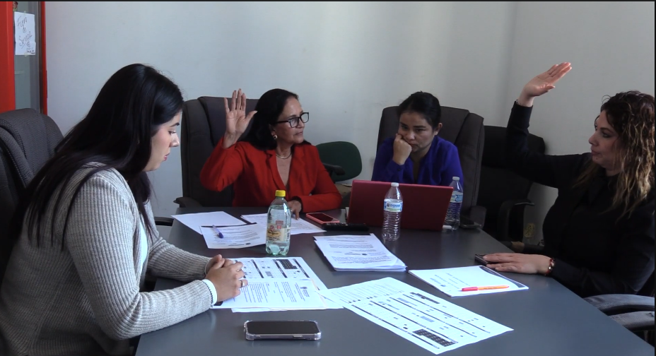

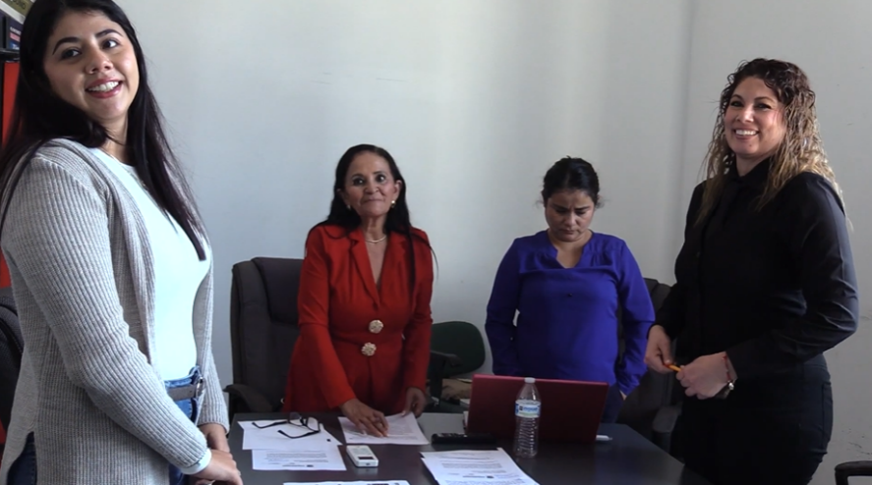

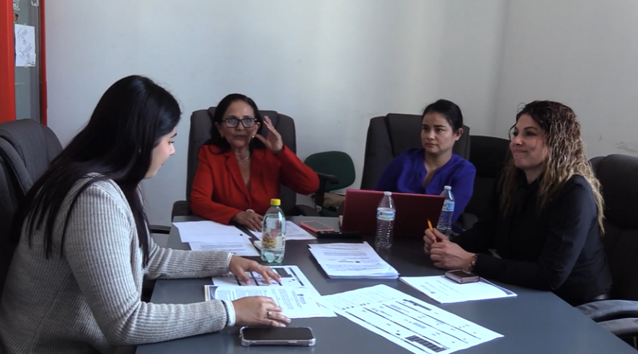

Comisión Edilicia Permanente De Cultura, Educación Y Festividades Cívicas.

Mtra. Marisol Mendoza Pinto
Presidenta.

________________________________  Lic. Oscar Murguía Torres  Vocal | _________________________  Lic. Dunia Catalina Cruz Moreno  Vocal

La presente hoja de firmas corresponde al acta de SESION ORDINARIA 05 COMISIÓN EDILICIA PERMANENTE DE CULTURA, EDUCACIÓN Y FESTIVIDADES CÍVICAS, celebrada el día 15 de Diciembre del año 2025- - - - - - - - - - - - - - - Conste- - - - - - - - -

